Dictée préparée n°3 – Ce2 – La girafe
Voici le texte de la dictée :
La girafe est un grand mammifère qui ne vit qu’en Afrique. Son pelage roux a de larges taches brunes. Grâce à son long cou, elle mange les feuilles des arbres. Elle n’est pas très élégante à voir courir, mais elle vous surprendra car elle va très vite. On encourage sa protection pour éviter qu’elle ne disparaisse.
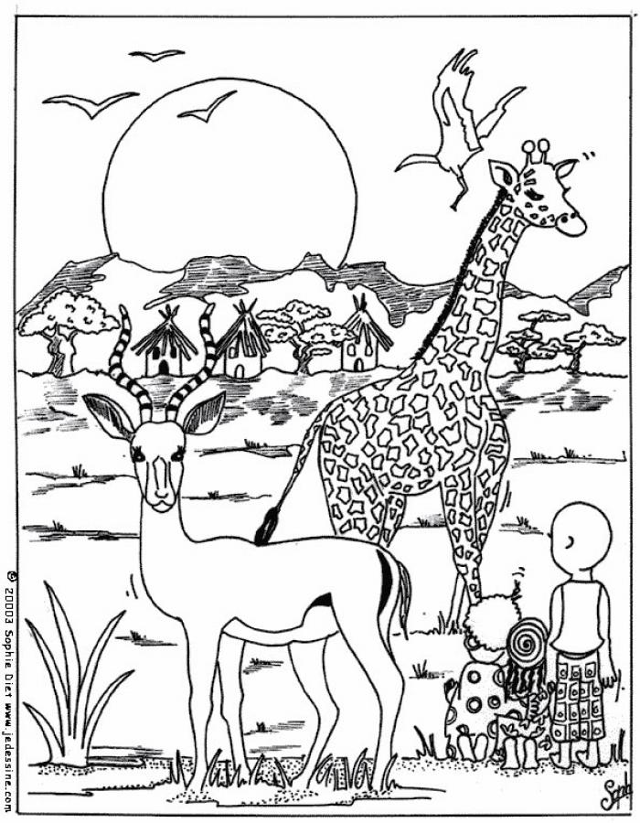
Les mots suivants sont à apprendre : un mammifère, encourager, grâce, une protection, disparaître, courir .

Préparation pour la dictée n°3
- Dans le texte de la dictée, colorie en rouge les mots où tu entends le son g (g, gu). Colorie en vert les mots où on entends le son j (j, g, ge).
La girafe est un grand mammifère qui ne vit qu’en Afrique. Son pelage roux a de larges taches brunes. Grâce à son long cou, elle mange les feuilles des arbres. Elle n’est pas très élégante à voir courir, mais elle vous surprendra car elle va très vite. On encourage sa protection pour éviter qu’elle ne disparaisse.
- Il y a un mot avec la lettre g mais qui est muette. Lequel ?
…………………………………………………………………………………………………………………………………………………………………
- Transforme les verbes à la personne demandée.
- Elle est très élégante. Elles………………………………………………………………………………………………..
- Elle mange des feuilles. Nous………………………………………………………………………………………….
- Son pelage est roux. Ses taches……………………………………………………………………………………..
- Elle a un long cou. Vous………………………………………………………………………………………………………
- Complète avec a/à
Arthur……………………….débuté l’apprentissage de l’espagnol ……….. la rentrée. Il …………. Un correspondant, Pablo, qui habite ……………. Madrid. Arthur l’ …………… invité …………….. venir en France. Aujourd’hui, Pablo est ……….. la maison pour quinze jours. Arthur …………… commencé …………….. lui faire visiter notre ville.
- Complète avec et/est :
Il ………….. seize heures. C’………….. l’heure de la sortie des classes. La directrice ………….. dans la cour. La maîtresse de Cp …………… attentive ………… gentille : elle accompagne les enfants jusqu’à la grille. Le bus ………….. là ……………. Prêt à démarrer.

